Анкета-заявка
на участие
в XII Всероссийском заочном конкурсе учебных проектов
в образовательной области «Технология» имени М.И. Гуревича

- Фамилия, имя, отчество автора проекта (полностью)

Берглезова Анна Владимировна
2. Фамилия, имя, отчество руководителя проекта (полностью)
Силантьева Анастасия Сергеевна
3. Тема проекта Сарафан
4. Адрес образовательной организации
Индекс 606100 область (край\округ) Нижегородская
город Павлово улица Маяковского дом 4
федеральный телефонный код города 8(83171) телефон/факс 2-10-44, 2-18-67
e-mail (автора или руководителя) an.elckina.1993@ya.ru (указать обязательно)

Дата заполнения 25/03/2019

Муниципальное бюджетное общеобразовательное учреждение
средняя школа № 6 г.Павлово

ПРОЕКТ
«Сарафан»

Автор проекта: ученица 8А класса
Берглезова Анна Владимировна
Руководитель: Силантьева А.С.

г.Павлово, 2019г.
Проблема и потребность
В преддверии нового 2019 года - года желто-оранжевой свиньи, я решила изготовить новогодний наряд. Я долго думала и остановила свой выбор на сарафане.
Учитывая то, что фаворитом будет желто-оранжевый цвет, я выбрала цвет мандаринов и апельсинов, который и ассоциируется с Новым годом.

Цель проекта - разработать и изготовить сарафан на себя для празднования нового года.

Задачи:
- изучить виды силуэта одежды;
- рассмотреть ткани, из которых возможно выполнение сарафана;
- описать характеристики, которыми должен обладать сарафан;
- подобрать декор для сарафана;
- применить навыки работы на швейной машине.

Первоначальные идеи

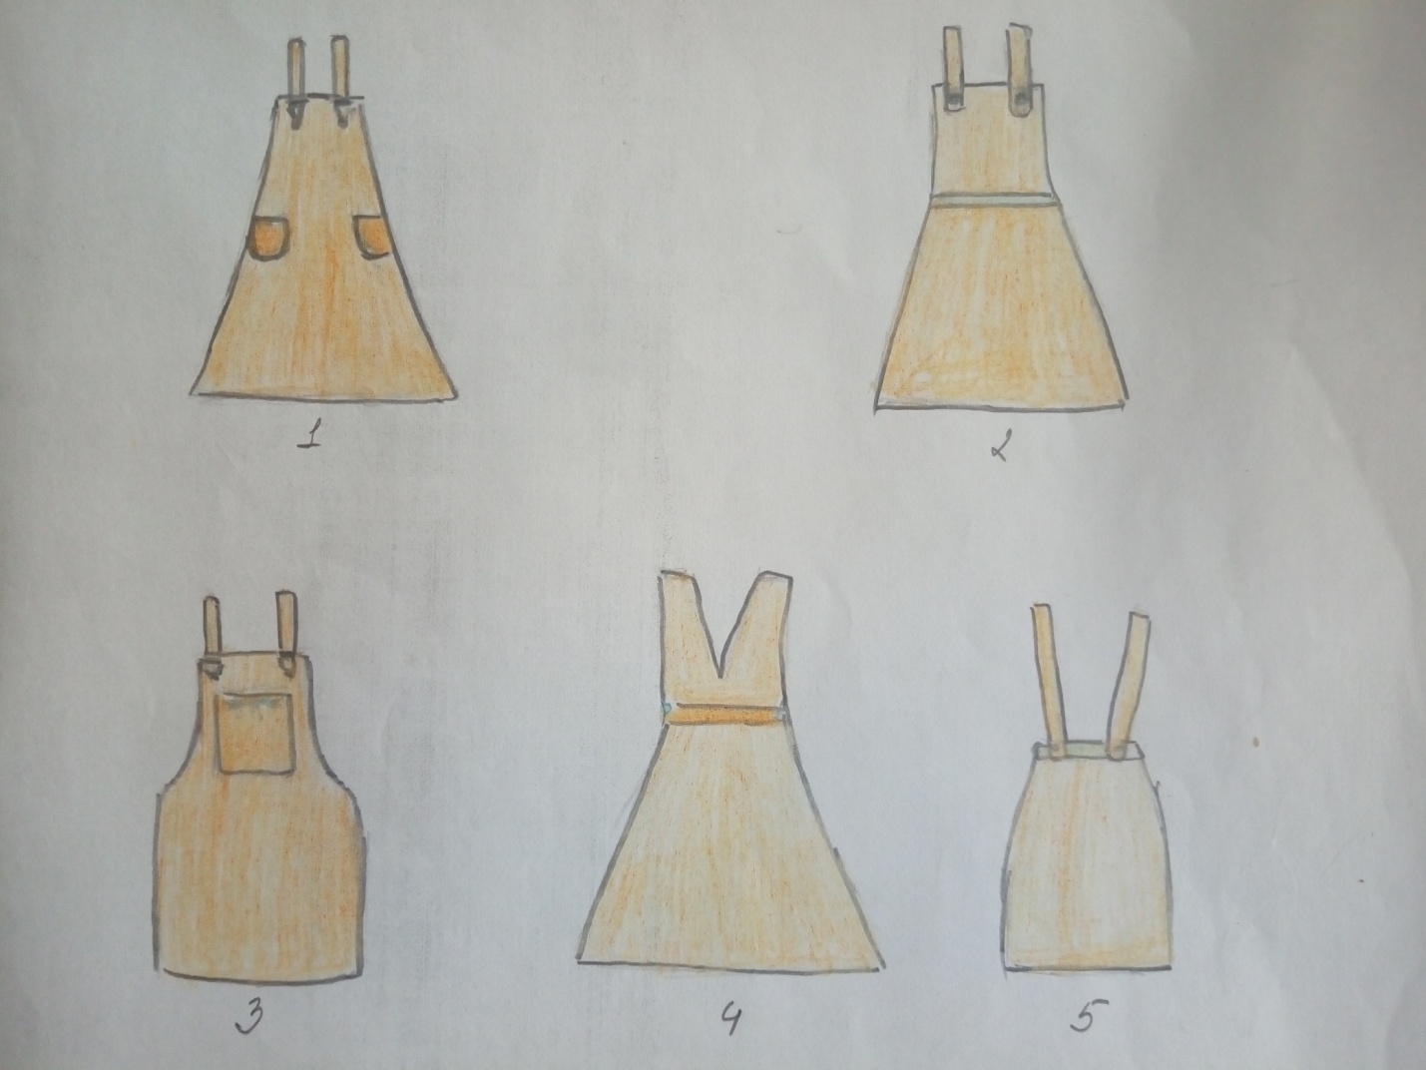

Вывод: я выбираю идею номер 3, потому что этот сарафан цельнокроеный (мне несложно будет его выполнить), с застежками, то есть его легко будет снимать и надевать.
Дизайн-анализ

Цель: подробное изучение качеств и свойств сарафана.

сарафан

- Назначение:
- на праздник
- на повседневную носку

Длина:
- до середины бедра
- до колена
- ниже колена

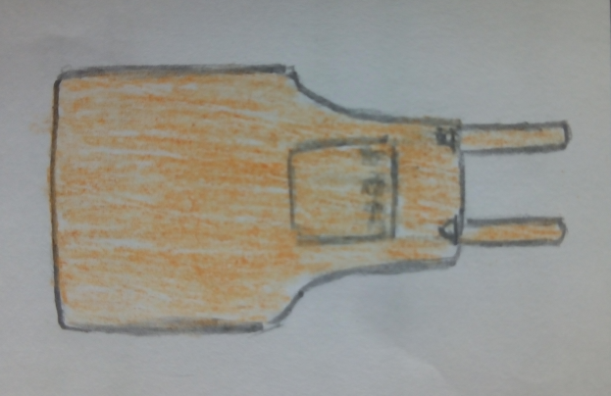

Методы изготовления
Материал:
- габардин
- вельвет
- твид

Материалы

- Цвет:
- оранжевый
Материалы

- Эргономические характеристики:
- Комфорт
- Хорошая посадка на теле
- Удобство в снятии
- Эстетичность
- Практичность

Силуэт:
- прямой
- полуприлегающий
- прилегающий
- трапеция (расклешенный)

Декорирование:
- Вышивка
- Аппликация
- Роспись

Методы изготовления
Методы изготовления

Вывод: с назначением и цветом сарафана я определилась, а также с его эргономическими характеристиками: сарафан надену на празднование нового года, а затем буду носить в повседневной жизни; цвет сарафана – оранжевый, так как наступает год желтой (оранжевой) свиньи.
Исследование длины сарафана

До середины бедра:
+ открывает верхнюю часть ног, поэтому отвлекает внимание от недостатков формы ног, подойдет любая обувь
- подойдет только при стройных ногах и бедрах
До колена:
+ классическая длина, подходит практически всем девушкам
- но все же при невысоком росте следует носить обувь с каблуком
Ниже колена:
+ украсит высокую обладательницу красивых стройных ножек
- юбка такой длины противопоказана при невысоком росте, т.к. сделает вас еще ниже.

Вывод: я выбираю длину до середины бедра. Я смогу носить сарафан с обувью как с каблуком, так и без него, и мой внешний вид от этого не испортится.

Исследование материала для изготовления сарафана
Габардин. Основное отличие материала – это его рельеф, который заметен с лицевой стороны. С изнанки ткань гладкая. С первого взгляда можно понять примерный состав: шерсть делает полотно матовым, а синтетические нитки придают блеск, который будет интенсивнее в зависимости от процента их содержания.
Плюсы:
- Отличается прочностью и износостойкостью. Даже после нескольких лет использования, когда изделие уже надоело или вышло из моды, оно все еще сохраняет отличный внешний вид;
- Красиво драпируется, держит форму, хорошо сидит на фигуре при правильном крое;
- Не создает парникового эффекта – имеет высокую степень воздухопроницаемости;
- Не восприимчив к механическим воздействиям, почти не мнется;
- Изделия приятны на ощупь и комфортны в носке;
- Не деформируется при стирках, почти не тянется.
- Не требует особенного ухода. Вещи несложно содержать в чистоте, они легко чистятся и гладятся.
Минусом является высокая сыпучесть. Ткань легко повредить швейной иглой, поэтому шить следует как можно аккуратнее.
Вельвет. Вельветом называется ткань, состоящая из волокон хлопка, вискозы или полиамида, с лицевой стороны которой по всей длине отреза проходит характерный рубчик.
Вельветовая ткань особенна, ее невозможно спутать с другим материалом. За счет продольных полос, покрытых ворсом, и необычного сияния, возникающего из-за игры света между рядами ворсинок, она выглядит благородно и креативно. С изнаночной стороны поверхность напоминает холст. Окрашивают материал обычно в мягкие приглушенные или темные тона, но при желании можно встретить и яркие расцветки.
Плюсы:
- Материал прочен, не вытягивается, устойчив к деформациям;
- Не вытирается, износостоек и долговечен;
- Практически не мнется, при правильной стирке и сушки не нуждается в глажении;
- Великолепно сохраняет тепло, идеально подходит для ношения в прохладную погоду – сберегает тепло, греет, не пропускает холод, защищает от ветра;
- Ткань приятна на ощупь, как с лицевой стороны, так и с изнаночной, мягкая, бархатистая поверхность.
Минусы:
- сложность ухода;
- вельвет их синтетических материалов электризуется и очень хорошо притягивает пыль и мелкий мусор.
Твид – это плотная, теплая и мягкая ткань, для производства которой используется в основном натуральная пряжа из овечьей шерсти. Сегодня торговые марки при производстве материала внедряют новые технологии. Именно поэтому для повышения эксплуатационных характеристик и износостойкости изделия в ткань добавляют натуральные и искусственные волокна в разном процентном соотношении. Но она все равно остается очень теплой.
Плюсы:
- не выгорает на солнце благодаря окрашиванию волокон с помощью натуральных красителей;
- практичный и удобный в пользовании материал;
- плотность ткани идеально подходит для пошива теплой, верхней одежды;
- изготовленные из твида изделия прослужат верой и правдой не один десяток лет.
Минусы:
- высококачественный, поистине хороший твид стоит достаточно дорого;
- натуральная шерсть, из которой изготовлена ткань, может подвергаться нападкам моли;
- круг поклонников твида ограничивается их стремлением к элегантному и сдержанному стилю в одежде, что чаще всего проявляется в более солидном возрасте.
Вывод: для изготовления сарафана я остановлю свой выбор на вельвете, потому что он имеет большое количество плюсов: он не вытягивается, практически не мнется, хорошо сохраняет тепло и приятен на ощупь. К тому же сейчас изделия из него достаточно редко встречаются. И я буду выделяться и отличаться от других.
Исследование силуэта сарафана
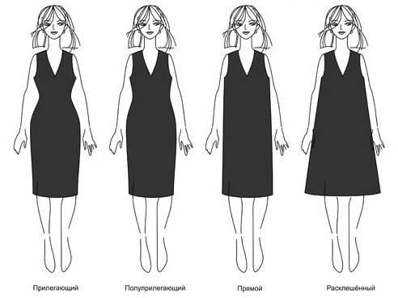
Прилегающий силуэт. Данный силуэт одежды характеризуется максимальным прилеганием по фигуре и повторением всех изгибов тела, подчеркивая его контуры.
Если выбирать такой силуэт, то нужно быть готовым к тому, что он не только подчеркнет фигуру, но и может показать все недостатки. Отличный вариант для женщин-«песочные часы». А вот фигуре «яблоко» (полная фигура с равными объемами талии, плеч и бедер) прилегающий силуэт не подойдет.
Полуприлегающий силуэт. Как и предыдущий вариант, он повторяет изгибы фигуры, но неявно и на некотором расстоянии. Есть мягкое прилегание по основным обхватам фигуры – груди, талии и бедрам, небольшое расширение к низу. Линия талии при этом может быть смещена от ее естественного положения.
Плечевые изделия полуприлегающего кроя хорошо смотрятся на фигуре «груша», «песочные часы» также могут легко носить вещи такого силуэта. Женщины с фигурой «прямоугольник» тоже можно носить такой силуэт,главное, чтобы линия талии не была четко очерчена.
Прямой силуэт напоминает прямоугольник или квадрат, с минимальным прилеганием к фигуре. Силуэт может быть похожим на узкий вытянутый прямоугольник, либо на расширенный прямоугольник, либо на квадрат с верхними усеченными углами (удлиненная округлая форма плеча, объем в плечах и груди). Ширина линии плеч и бедер одинакова.
Некоторые считают, что это достаточно универсальный силуэт в одежде, поэтому его можно носить практически всем. Но на самом деле, это не так. Например, обладательницам фигуры «груша» (плечи уже бедер, ярко выражена талия) или «песочные часы» (бедра и плечи равный, талия ярко выражена), одежда прямого кроя не подойдет. Это не значит, что ее нельзя носить, но лучше выбирать более узкие модели и приталивать их пояском. А вот обладательницам фигуры «устойчивый прямоугольник» (разницы между плечами, талией и бедрами почти нет, размер одежды больше 46) такой крой вполне подойдет.
Трапеция (расширенный). В данном типе нижняя часть всегда шире верхней. Также можно встретить модели, где линия талии прихвачена поясом, с умеренной линией плеч и не слишком широким расширением внизу.
В зависимости от степени расширения, такой силуэт могут позволить себе практически все – «перевернутым треугольникам» он добавит необходимого внизу объема, «песочные часы» при компоновке с объемным верхом и подчеркнутой талией будут смотреться гармонично и пропорционально, «прямоугольники» (но не полные) могут также добавить недостающий объем. На «грушах» хорошо будут смотреться модели с приталенным (но умеренно) верхом, постепенно расширяющимся к низу. «Устойчивому прямоугольнику», как и «яблоку» лишних объемов лучше не создавать, поэтому такой силуэт лучше не использовать.

Вывод: для пошива сарафана я выбираю полуприлегающий силуэт, так как он мягко прилегает по основным обхватам фигуры – груди, талии и бедрам, имеет небольшое расширение к низу. И одежда такого силуэта подходит практически всем девушкам.

Исследование декорирования сарафана

Вышивка.
Самой простой для исполнения по традиции считается вышивка крестиком на одежде. Этот стиль подходит для оформления летних платьев, сарафанов, детских или взрослых джинсов, кепок. Для украшения выбирайте карманы, рукава, воротники, из узоров оптимально подойдет орнамент.
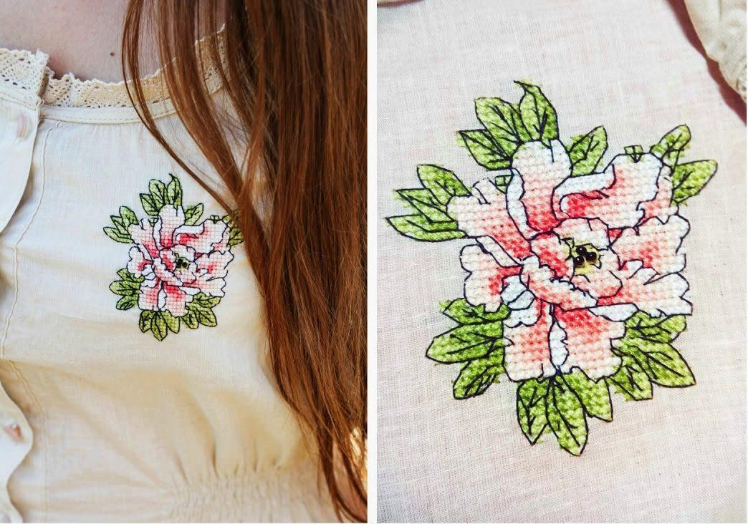

Вышивка крестиком на одежде

Не менее элегантно выглядит вышивка гладью на одежде, но ее исполнение сложнее, потому что нужно следить за четкостью стежков.
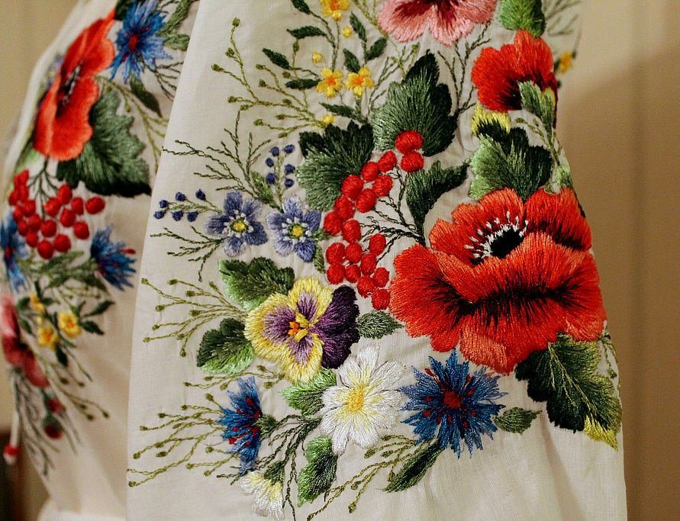

Вышивка гладью на одежде
Необыкновенно красиво смотрится вышивка бисером на одежде и обуви. Это сложно для начинающих, но есть некоторые секреты получения элегантности рисунка.
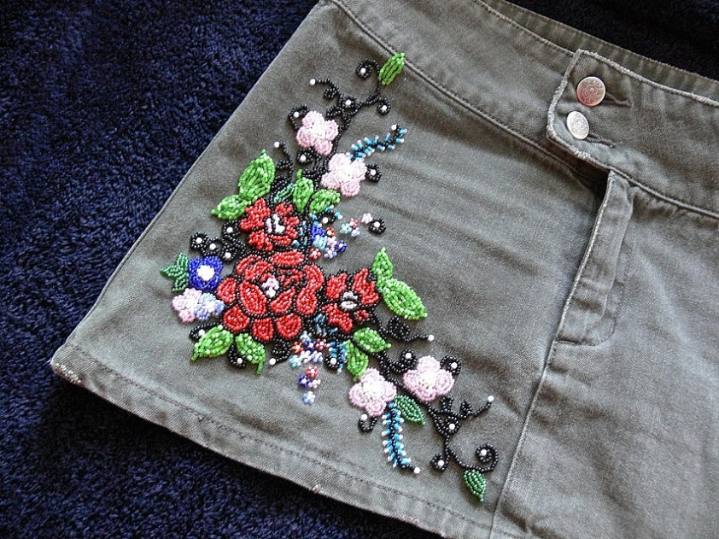

Вышивка бисером на одежде

Аппликация.
Аппликациейназывается процесс украшения ткани нашитыми или наклеенными на нее лоскутками (appliqué (фр) – «прикреплять»), а также непосредственный результат этого процесса. Готовая аппликация пригодиться для преображения детской и взрослой одежды, а также предметов интерьера.
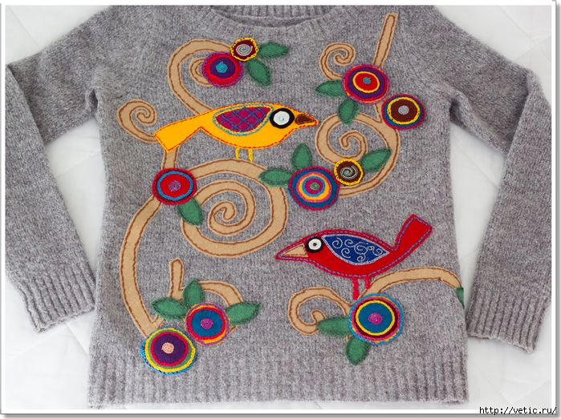

Аппликация на одежде

Стразы.
Пришивные стразы прикрепляются к изделию с помощью ниток. Такие стразы выпускаются в нескольких видах:
- С плоским донышком и 1-2 отверстиями, через которые страз пришивается на изделие.
- В оправе (в цапе), т. е. сам страз имеет выпуклое дно и оправу из металла с отверстиями, через которые он пришивается.
- Цепочка из стразов представляет собой стразы, последовательно закрепленные на ленте из металла
Пришивные стразы выпускаются в большом количестве форм и цветов. Можно приобрести стразы в форме кругов и овалов, капель и листиков, треугольные и прямоугольные, и другие. Их размер зависит от формы и составляет от 7 до 50 мм.
Пришивные стразы прикрепляют два раза нитью за ткань, затем закрепляют нить на изнанке и этой же нитью пришивают следующий страз.
Пришивные стразы удобны тем, что ошибочно прикреплённые стразы можно снять, не испортив ткань, однако края стразов и отверстий могут повредить и затем порвать нить.
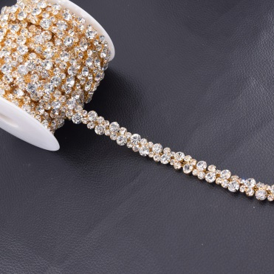
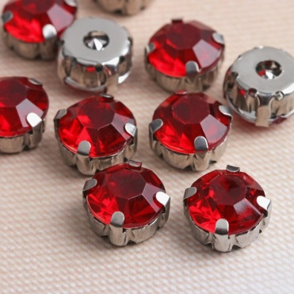
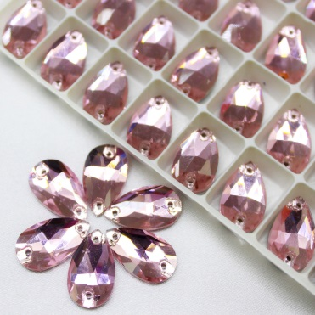

стразы с 2 отверстиями стразы в оправе лента из стразов

Клеевые стразы могут фиксироваться на изделии несколькими способами:
- Термостразы имеют на задней стороне особую подложку и прикрепляются горячим утюгом или специальным паяльником. При необходимости их также можно приклеить.
- Стразы без термоосновы прикрепляют клеем (обычным или горячим).
Форма клеевых стразов чаще всего округлая, хотя встречаются и другие.
Для того чтобы приклеить обычные стразы, понадобится качественный клей на водной основе, который не будет оставлять следов на материале после высыхания. Кроме того нужен специальный карандаш для стразов или тонкая восковая свеча – именно этими инструментамиможно аккуратно перенести страз на ткань.
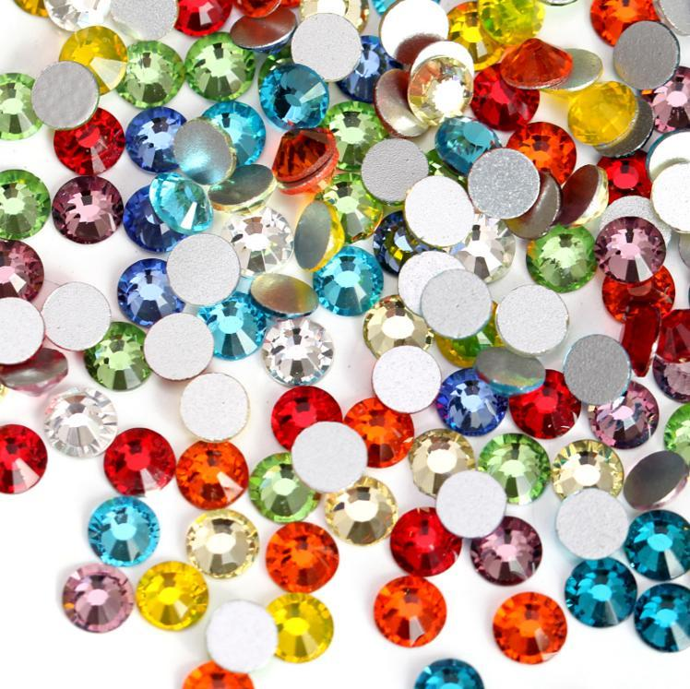

Клеевые стразы

Роспись.
Креативная роспись одежды на самом деле — это очень простой и интересный процесс. В принципе, он ничем не отличается от обычного рисования красками. Единственный нюанс — это то, что вы рисуете не на бумаге, дереве или холсте, а на одежде. Поэтому в технике рисунка есть несколько нюансов, которые нужно учитывать наряду с общим подходом.
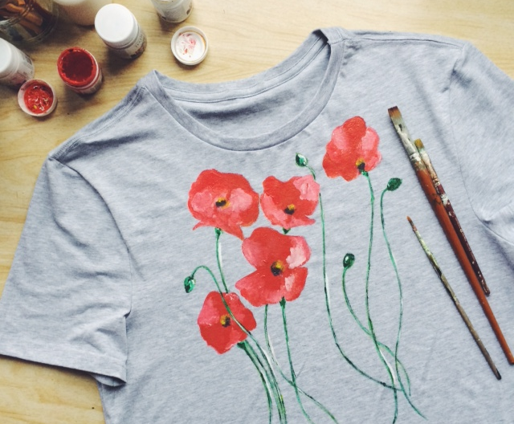

Роспись на ткани

Вывод: после исследования различных техник вышивки, аппликации, украшений стразами и росписи ткани, я остановлю свой выбор на декоре сарафана пришивными стразами. Потому что технология выполнения рисунка такими стразами несложная и особенных инструментов и оборудования не требует. И ошибочно прикреплённые стразы можно снять, не испортив ткань.
Варианты орнамента из пришивных стразов
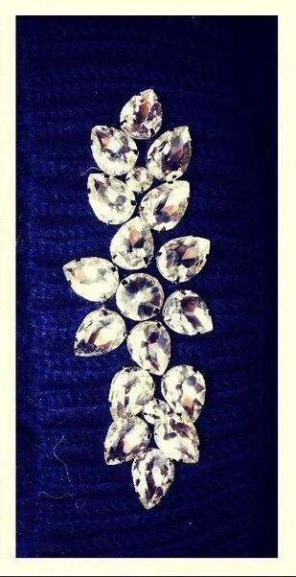
№2
№1

№3
№4

№5
№6

Вывод: я выбираю идею № 2. Это несложный декор и не очень затратный, по сравнению с остальными.
На него мне понадобится: 16 стразов-лепестков и 3 круглых страза – 1 большой, 2 поменьше.
Дизайн-спецификация

Каков будет результат проекта | Сарафан
Для кого предназначено изделие | Для себя
Количество экземпляров | Единичный
Какие функции будет выполнять | Утилитарные (практическая, защитная, гигиеническая)  Эстетические
Эргономические характеристики | Комфорт, хорошая посадка на теле,  удобство в снятии, эстетичность,  практичность
Стиль | Молодежный
Длина | До колена
Материалы | Миллиметровая бумага, вельветовая ткань, нитки в цвет ткани, застежки, бисер
Оборудование и инструменты | Швейная машина«Jаnome»,утюг, портновские ножницы, портновский мел, сантиметровая лента, игла, портновские булавки
Метод изготовления | Пошив на швейной машине
Декорирование | Пришивные стразы
Стоимость | ≈ 800руб

Проработка лучшей идеи

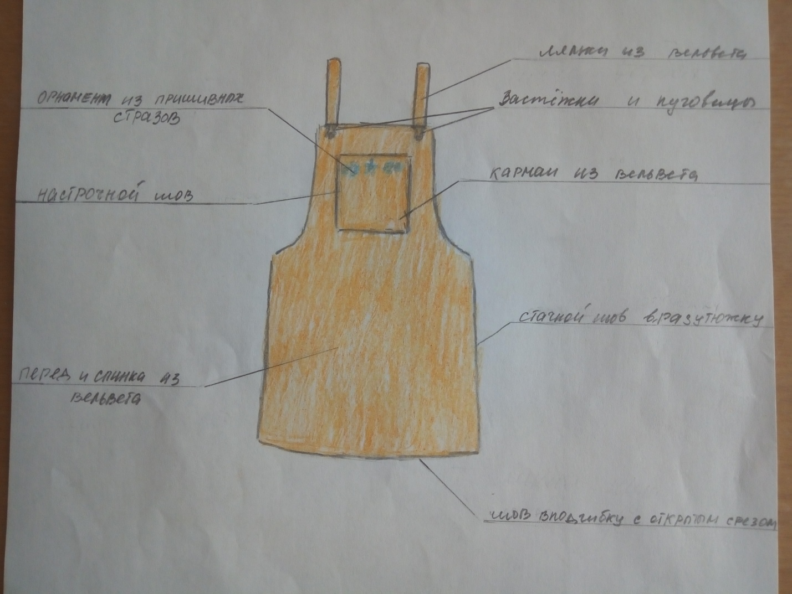

Инструкционная карта выполнения сарафана
№ п/п | Название операции | Материалы, инструменты, оборудование | Примечания
1 | 2 | 3 | 4
1 | Раскрой деталей | Ткань, линейка, мел, ножницы | Раскраивать экономно
2 | Обработка кармана | Деталь кармана, клеевая прокладка, нитки, утюг, швейная машинка | Заутюжить верхний срез на 2 см, а остальные на 1 см
3 | Украшение кармана пришивными стразами | Деталь кармана, пришивные стразы, нитки, иголка | Необходимо выполнить симметрично
4 | Настрачивание кармана на перед сарафана | Деталь кармана, основная передняя деталь, булавки, нитки, швейная машинка | Расположить строго посередине
5 | Обработка лямок | Прямоугольная полоска шириной 8 см и длиной 52 см (2 штуки), нитки, булавки, швейная машинка, утюг | Вывернуть детали и прогладить утюгом, срезы обработать двойным швом
6 | Притачивание обтачки к переду и спинке | Обтачки, нитки, булавки, швейная машина | Ровная строчка
7 | Обработка боковых швов | Перед и спинка сарафана, обтачки, булавки, нитки, швейная машинка, утюг | Ровная строчка. После соединения деталей обработать срезы «двойным зигзагом»
8 | Обработка низа | Изделие, булавки, нитки, ножницы, швейная машинка | Обработать срезы «двойным зигзагом», подогнуть на 1 см и застрочить
9 | Обработка верха | Изделие, обтачка, лямки, булавки, нитки, ножницы, швейная машинка | Срезать уголки, вывернуть на лицевую сторону
10 | Отделка | Изделие, пуговицы, застежки, нитки, иголка | Пуговицы должны быть на одинаковом расстоянии друг от друга

Образцы швов

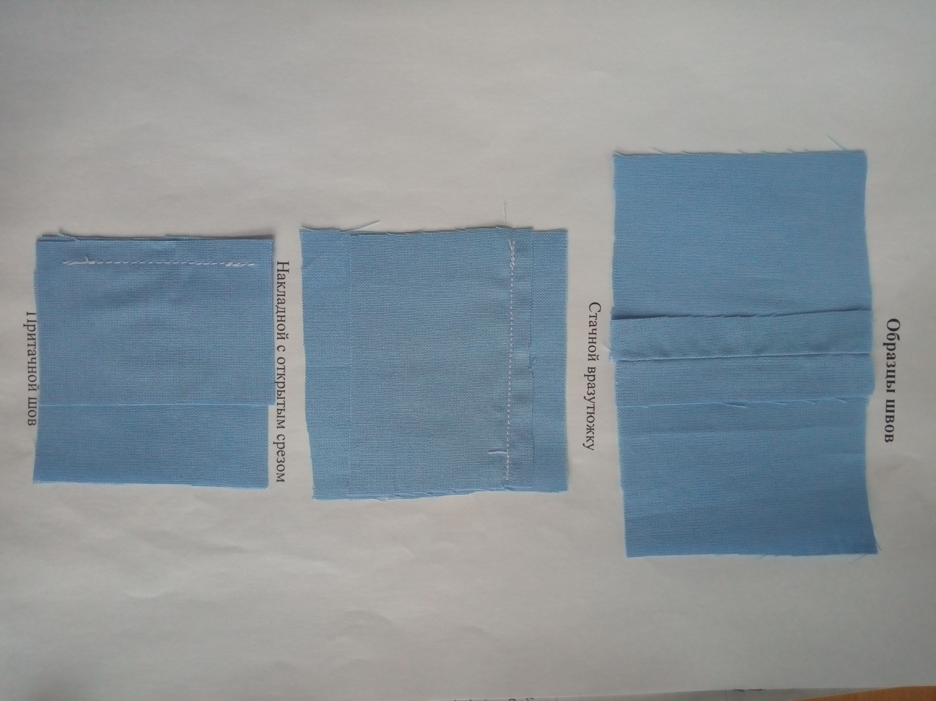

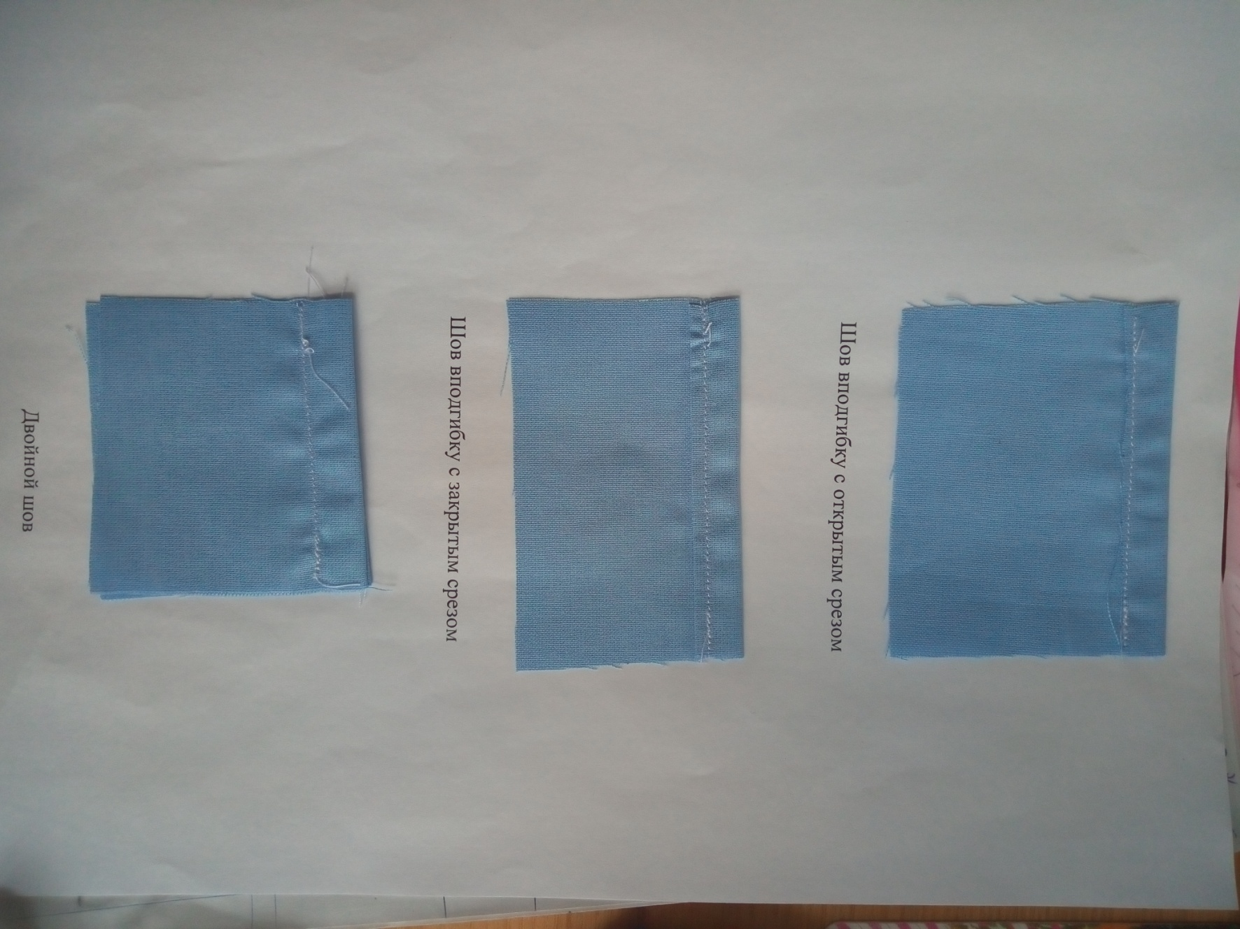

Себестоимость
Наименование материала | Цена за шт/м | Расход | Затраты
Миллиметровая бумага | 15 руб | 1 м | 15 руб
Вельвет | 420 руб | 1,1 м | 462 руб
Нитки оранжевые | 15 руб | 1шт | 15руб
Застежки | 10 руб | 2 шт | 20 руб
Пришивные стразы | 45 руб | 1 пак | 45 руб
Пришивные стразы (бол.) | 8 руб | 15 шт | 120 руб
Пришивные стразы (мал.) | 6 руб | 2 шт | 12 руб
Пуговицы | 8 руб | 2 шт | 16 руб
Итого: 705руб

Расчет амортизации швейной машины (1%):
стоимость х 1% =10500 х 0.01 = 105 (руб).
Расчёт платы за электроэнергию:
1) мощность энергосберегающей лампы х часы работы = 20 Вт х 10 час = 200 Вт или 0,2кВт.
2) мощность швейной машины х часы работы = 60 Вт х 5 час = 300 Вт или 0,3 кВт.
3) стоимость 1 кВт = 3.58 руб.
4) 0.2 кВт х 3.58 руб = 72 коп.
5)0.3 кВт х 3.58 руб = 1 руб.

Итого:705+105+1.72 = 811.72 руб.

Экологичность
Изготовление сарафана - это экологически чистое производство, т.к. оно практически безотходное, не выделяются вредные вещества, не загрязняется атмосфера, нет опасности для здоровья человека. По истечении срока носки сарафан легко будет утилизировать, не принося вред экологии. Его можно будет использовать и вторично, например, изготовить тряпочки или прихватки. Процесс изготовления моего изделия тоже не нанес никакого ущерба экологии. Обрезки ткани будут использованы вторично.

Реклама
Вы хотите выглядеть всегда неординарно, с изюминкой, не как все? Тогда беритесь за дело: сшейте или свяжите себе наряд! Как это сделала я!

Анализ и самооценка изделия
Мое изделие полностью соответствует поставленной задаче.Оно технологически правильно выполнено. Себестоимость оказалась выше планированной на 11 рублей и составила 811 рублей. И еще был немного изменен рисунок декора из стразов из-за отсутствия больших стразов ы магазине.
Сарафан мне очень идет. Он очень понравился моим родителям и друзьям, многие даже не поверили, что он сшит самостоятельно, а не куплен в магазине. Я очень довольна своей работой. И в дальнейшем собираюсь радовать себя и близких изделиями, изготовленными своими руками.
В процессе выполнения проекта я узнала плюсы и минусы исследованных тканей, научилась украшать одежду, высчитывать амортизацию оборудования и затраты на электроэнергию.
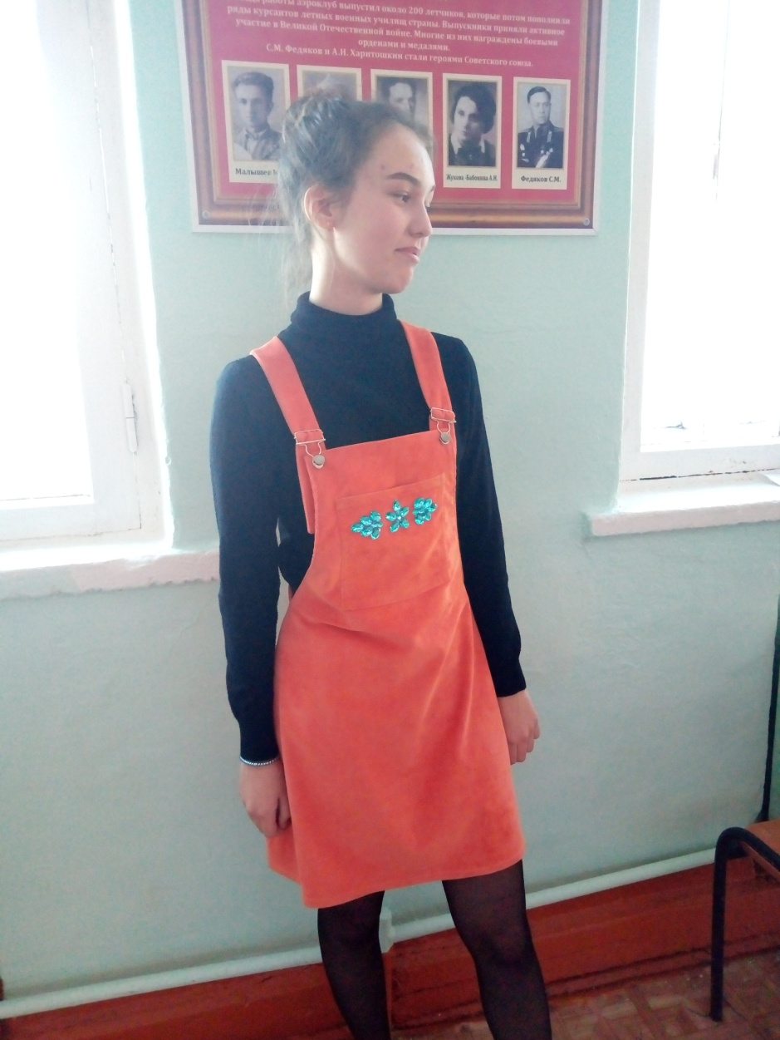

Список использованных источников
- https://nsportal.ru/ - образовательный портал (темы проектов, оформление проекта, правила ТБ)
- https://yandex.ru/images/ - Яндекс-картинки (вышивка бисером, гладью, крестиком, роспись ткани, силуэты одежды, дизайн-анализ, стразы, украшения из стразов)
- https://burdastyle.ru/ - онлайн-журнал «Бурда Style» (роспись ткани, вышивка бисером, вышивка гладью, аппликация на одежде)
- http://cutur.ru/ - онлайн-журнал о моде и стиле (ткани для сарафана, свойства тканей)
- https://infourok.ru/ - образовательный портал (оформление проекта, статья о дизайн-анализе)
- https://serviceyard.net/ - советы хозяйкам (виды стразов, как клеить стразы)
- https://zhenskie-uvlecheniya.ru/ - сайт о женских хобби (виды вышивок)
- https://pandia.ru/ - интернет-издание, посвященное знаниям и разным взглядам на жизнь, представляет собой рубрицированную порталами информацию в отраслях жизнедеятельности человека (правила ТБ)
- Презентация «Этапы выполнения проекта», составитель Силантьева А.С.

Приложение 1

Техника безопасности при работе с оборудованием и инструментами
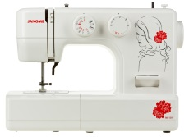
Санитарно-гигиенические требования при работе на швейной машине
- Свет должен падать на рабочую поверхность с левой стороны.
- Сидеть за машиной надо прямо, на всей поверхности стула, слегка наклонив корпус и голову вперед.
- Стул должен стоять против иглы машины.
- Расстояние между работающим и столом должно составлять 10-15 см, а расстояние от глаз до обрабатываемого предмета должно быть 30-40 см.
- Кисти рук располагают на платформе машины, локти – на одном уровне со столом.
- Ноги должны опираться всей ступней на пол.

Техника безопасности при работе на швейной машине
- Волосы спрятать под косынку, застегнуть манжеты рукавов.
- Не класть ножницы и другие инструменты около вращающихся частей машины.
- Перед работой проверять, не осталось ли в изделии булавок или игл.
- Не наклоняться близко к движущимся и вращающимся частям машины.
- Следить за правильным положением рук, ног, корпуса.
- Перед работой проверить исправность шнура.
- При включении электродвигателя машины в электрическую сеть и выключении браться только за корпус вилки шнура.
- Осторожно обращаться с пускорегулирующей педалью, нажимать на нее плавно, без рывков.
- По окончании работы выключить машину, убрать рабочее место.
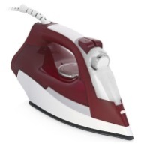
Техника безопасности при работе с утюгом
- Включать электрический утюг в сеть и выключать сухими руками.
- Не оставлять утюг, включенный в электрическую сеть, без присмотра.
- Утюг ставить на подставку.
- Следить за тем, чтобы утюг не касался шнура.
- Во избежание ожогов рук не касаться горячих металлических частей утюга.
- Отключая утюг, следует браться за корпус вилки.

Техника безопасности при работе ножницами
- Во время работы с этим предметов не следует отвлекаться, важно соблюдать внимательность.
- При передаче ножниц держать их надо за сомкнутые лезвия.
- Класть инструмент надо справка сомкнутыми лезвиями от себя.
- Во время резания узкое лезвие должно быть внизу.
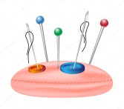
Техника безопасности при работе с иглами и булавками
- Иглы хранить в подушечке или игольнице. Булавки хранить в коробке с плотно закрывающейся крышкой.
- Знать количество иголок, булавок, взятых для работы. В конце работы проверить их наличие.
- Во время работы иголки и булавки вкалывать в подушечку, нельзя брать в рот, не вкалывать в одежду, мягкие предметы, стены, занавески.
- Не шить ржавой иглой. Она плохо проходит в ткань, оставляет пятна и может сломаться.
- Прикреплять выкройки к ткани острыми концами булавок в направлении от себя, чтобы при движении рук вперед или в стороны не наколоться.
- Перед примеркой проверить, не остались ли в изделии булавки или иголки.

